I. Nyugvó és áramló folyadékok és gázok fontosabb fizikai törvényei!
*Értelmezze a Pascal-törvényt és a hidrosztatikai nyomást!
- Pascal törvénye: a folyadék felszínére gyakorolt nyomás az ideális folyadékban minden irányban egyenletesen terjed.
Hidrosztatikai nyomás: a folyadék súlyából származó nyomás. Értéke
,
ahol h a folyadék szabad felszínétől mért távolság. (Szabadon eső folyadékban nincs hidrosztatikai nyomás.)
*Írja fel és fogalmazza meg a felületi feszültséget definiáló összefüggést!

Felületi feszültség: A folyadékfelszín összehúzódásából származó erő
. α=ΔW/ΔA
A jelenséget az erőt és az arányossági tényezőt is felületi feszültségnek nevezzük, n a felületek száma - az ábrán kettő. Ez a hatás abból származik, hogy a folyadékhártya akkor van egyensúlyban, amikor a felszíne és a helyzeti energiája egyidejűleg minimális.
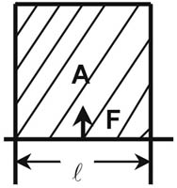
Ahhoz, hogy az eredeti A felületet -val megnöveljük munkavégzés szükséges.
*Írja fel és értelmezze a barometrikus magasságformulát!
Ahogy nő a helyzeti energia azzal exponenciálisan csökken a nyomás és a sűrűség.
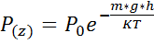

*Hogyan adódik az állapotegyenlet és a hidrosztatikai nyomás változásából?
P=ϱ*g*h ϱ=
p ·V = m ·R ·T
*Mit fejez ki a kontinuitás elmélet?
Kontinuitási egyenlet: mivel egy adott áramlási cső bármely keresztmetszetén az időegységenként áthaladó folyadékmennyiség állandó, szűkületben az áramlási sebesség megnő. Ha az áramló közeg sűrűsége állandó: .
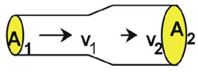
Írja fel és értelmezze a Bernoulli-egyenletet!
Bernoulli törvénye: ideális folyadék munkatételének és Newton II. törvényének következménye, hogy az áramlási cső két, tetszőleges pontjában
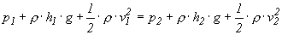.
Itt 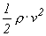a térfogategységre eső mozgási, és a térfogategységre eső helyzeti energia. p₁ és p₂ a nyomás e pontokban.
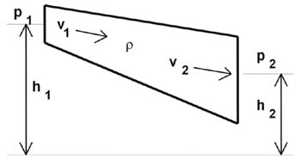
II. A hangtan elemei.
*Mi jellemzi a hangszint?
Az összetett hangok azon tulajdonsága, amelynek alapján az azonos erősségű és alapfrekvenciájú hangok egymástól megkülönböztethetők. A hangszín függ az alaphanghoz tartozó, s azzal egy időben megszólaló felhangok számától és erősségétől, az alaphang fázisától és a rezgés alakjától. Az emberi hallószerv a hangszín alapján képes megkülönböztetni a különböző hangjelenségek eredetét.
*Mitől függ a hangmagasság?
A hangmagasságot a hang frekvenciája határozza meg: nagyobb frekvencia esetén magasabb hangot érzékelünk
*Mi a hangintenzitás?
A levegőben terjedő hanghullám energiájának leggyakrabban használt kifejezési formája: a terjedés irányára merőleges egységnyi felületen másodpercenként áthaladó hangenergia.
*Mi a hangintenzitásszint? Mi a mértékegysége?
a rezgés amplitúdójától függ, a hangerő mérésére logaritmikus skálát használunk (dB)
*Mi a hangosság, mi a mértékegysége?
adott f-ú Pmax tól függ az érzékelt hangosság n=10lg I/Io [dB]

III. Geometriai optika alkalmazásai: tükrök, lencsék, prizmák
*Mi jellemzi a homorú tükör által alkotott képet?
Ha a tárgy F és O között van:
Kép: - látszólagos (virtuális)
- egyenes állású
- nagyított
k < 0
N < 0

*Szerkesszen képet homorú tükörrel, különbözőhelyzetekben felvett tárgyakról!
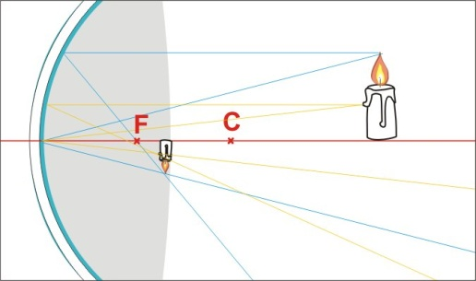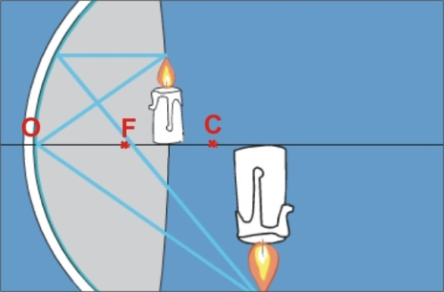
*Mi jellemzi a domború tükör által alkotott képet?
A létrejövő tükörkép mindig:
- a tárggyal megegyező állású,
- kicsinyített,
- látszólagos (vászonnal nem fogható fel) kép, ami a tükör mögött keletkezik.
* Szerkesszen képet domború tükörrel, különbözőhelyzetekben felvett tárgyakról!
K
T
O
F
G

*Mi a teljes visszaverődés? Mi jellemzi?
Ha a fény két különböző közeg határához ér, akkor általában a fénynek csak egy része verődik vissza az eredeti közegbe, ahonnan a fény jött, egy része ellenben megtörve behatol az új közegbe. Ha azonban e második közegnek az elsőre vonatkoztatott törésmutatója kisebb mint 1, akkor megtörténhetik, hogy a határfelületre eső fény teljesen visszaverődik, vagyis az új közegbe egyáltalában nem hatol be fény. E tünemény akkor következik be, ha a beesési szög szinusza egyenlő a törésmutatóval vagy még nagyobb.
sinα/sinβ=n=1
*Hogyan számítjuk a prizma eltérési szögét?
sinα/sinβ=n φ=β1+β2 δ=(α-β)+(α2-β2)
δ=α1+α2-φ
*Milyen kapcsolat van vékony lencse esetén a fókusztávolság és a lencse adatai között? -
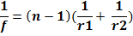

IV. Szilárd testek sávelmélete a szabadelektron-modell és a hullámmodell alapján.
*Mit nevezünk tiltott hullámhossznak, ill. tiltott energiának?
Energia sávszerkezet: a megengedett energiák sávját a szomszédos sávoktól tiltott energia sáv választja el
*Hogyan csoportosíthatjuk a szilárd testeket a sávelmélet alapján?
Értelmezze az egyes típusokat a sávelmélet szempontjából!
- Fémek: az atomok ionizáltak és elektron felhő veszi őket körül
  - Gyenge kötés → könnyen alakíthatók
  - Átlapolódó vezetési és vegyértéksáv
- Szigetelők: A vegyértéksáv teljesen betöltve, a vezetési sáv teljesen üres, és a köztük lévő tiltott energia sáv nagyobb mint 5 eV
  - W_{g} nagyobb mint a szokásos termikus energiák →nincs áramvezetés
  - Pl.: W_{g} _{SiO2} = 4,3 eV
- Félvezetők: a sávszerkezet abban különbözik a szigetelőkétől, hogy a félvezetők tiltott energia sávja (W_{g}) kisebb mint a szigetelők esetében
  - W_{g} _{Si} = 1,12 eV, W_{g Ge} = 0, 7 eV
  - A termikus energia néhány elektront a vegyértéksávból a vezetési sávba juttat
V. A Fermi-Dirac statisztika elemei.

*Definiálja a Fermi-energiát!

Létezik egy az illető anyagra jellemző energia, amelynél kisebb energiák esetében a fáziscellák a Pauli-elvnek megfelelően két elektronnal telítődnek. Fermi energiának elnevezett energiaszintnél nagyobb energiájú cellákban, 0 K hőmérsékleten nem léteznek elektronok. $N_{F}=\frac{2}{e^{\frac{W−W_{P0}}{\text{kT}}}+1}$
*Mi a fizikai tartalma a Fermi energiának, mint a fémekre jellemző kémiai potenciálnak? WFo=µ
Fémek esetén Fermi E=kémiai potenciállal
U+pV-Ts=G U=Ebelső, p=nyomás, V=térfogat, T=absz.hőmérséklet, s=entrópia, G=szabad entrópia
*Definiálja a kilépési munkát! Milyen kapcsolatban van a Fermi-energiával?
Szilárd testekben azon energia, mely szükséges ahhoz, hogy egy - elektron a test belsejéből a külső térbe ki tudjon lépni. A valóságban a kilépési munka átlagérték, mivel a testek belsejében az egyes elektronok különböző energiával rendelkezhetnek. Precízebb megfogalmazásban a kilépési munka a félvezető közvetlen közelében a tér potenciálja és a Fermi-szint különbsége.

*Ábrázolja a Fermi-Dirac statisztika energia eloszlási függvényét!
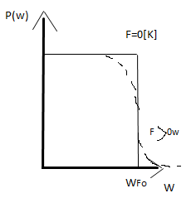
VI. Az érintkezési feszültségek és a termoelektromos jelenségek.

*Értelmezze a Volta-feszültséget és a Galvani-feszültséget!

Volta potenciál különbség az az elektromos potenciál különbség, amelyet a vákuumnak az egyik, az M1 fém felületéhez közeli pontja és a vákuumnak egy másik, az M2 fém felületéhez közeli pontja között mérhetünk, ahol M1 és M2 két eredtileg töltetlen fém, amelyeket összekötünk.
Galvani potenciál, ami a Volta potenciáltól eltérően kísérletileg nem mérhető.(A töltéshordozó elektronokra ugyanis a fém belsejében – a vákuumtól eltérően - a távolható elektromos erők mellett közelható, nem elektromos természetű erők is hatnak. E különböző erőket kísérletileg szétválasztani nem tudjuk, ezért külön az elektromos erők munkáját sem lehet meghatározni.)

*Mi a Peltier effektus lényege?
A lényege, hogy az átfolyó elektromos áram hatására két különböző anyag (fém vagy félvezető) érintkezési (ill. forrasztási) helyén - az áram irányától függően - fölmelegedés vagy lehűlés következik be
Peltier-effektus = ha két fém érintkezési helyén áramot veztünk keresztül, az érintkezési helyén lehűl, vagy felmelegszik (áram iránya) : Q=I*π, π=α*T

VII. Az anyagok mágneses tulajdonságai. Ferroelektromosság.

*Hogyan határozható meg szilárd test belsejében a mágneses indukció vektora?

*Mit nevezünk mágnesezettség vektornak?
_
M= m= mágnesezési dipol momenzum m=µo*I*A
V= egységnyi térfogatra jutó dipol momentum nagysága

*Magyarázza meg a dia-, para-, és ferromágneses tulajdonságot!

Diamágnesesség: a kisebb mágneses térerő irányába mozdulnak (Sn, Pb, Ag, Au). A fémek többségének atomjai szimmetrikus kompenzált spinű elektronpárokat, lezárt elektronhéjakat tartalmaznak, ezért az egyes elektronok mozgása során keletkező mágneses momentumok egymást kompenzálják. Külső mágneses tér az elektronok mozgását megváltoztatja, az addig kompenzált mágneses momentumú részecskéket átmenetileg aszimmetrikusan rendezi el. ún. indukált mágneses momentum jön létre, amely taszítja a mágnest.

Paramágnesesség: néhány elektron kompenzálatlan marad, így az atomoknak saját mágneses momentumuk van, a nagyobb mágneses térerő irányába tolódnak el (Al, Pb, Cr, Ti, Mn), amelyet csak külső mágneses tér rendezhet el, orientálhatja az atomok mágneses tengelyeit az erővonalakkal párhuzamosan.

Ferromágnesesség: ha az atom kompenzálatlan mágneses momentuma olyan nagy, hogy az atomok mágnesessége már a szomszédos atomokat is bizonyos mértékben orientálja, mágneses szigetek jönnek létre, ahol az egyes atomok mágneses erővonalai párhuzamosak. Külső erőtér a mágneses szigetek egységesen orientálhatja, ezáltal erős, maradandó mágnes jön létre. Minden ferromágneses anyagra van egy hőmérséklet (Curie-féle pont), ahol a ferromágnesesség megszűnik.

*Ismertesse a ferromágneses anyagok mágnesezési görbéjét!
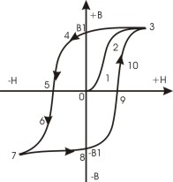
*Mi jellemzi a ferroelektromos anyagokat?

Ferromágnesesség: ha az atom kompenzálatlan mágneses momentuma olyan nagy, hogy az atomok mágnesessége már a szomszédos atomokat is bizonyos mértékben orientálja, mágneses szigetek jönnek létre, ahol az egyes atomok mágneses erővonalai párhuzamosak. Külső erőtér a mágneses szigetek egységesen orientálhatja, ezáltal erős, maradandó mágnes jön létre. Minden ferromágneses anyagra van egy hőmérséklet (Curie-féle pont), ahol a ferromágnesesség megszűnik

VIII. Kondenzált anyagok Fizikájának alkalmazásai.

*Mi a elektrosztrikció?
Ha villamos térbe helyezünk egy kvarc kristályt, az eldeformálódik egyik irányba megnyúlik a másik irányba össze megy és rezgő mozgást végez
. 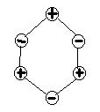
*Mi a piezzoelektromosság?

Piezoelektromosság. Vannak olyan kristályok, amelyekben összenyomás hatására elektromos feszültség keletkezik, illetve elektromos feszültség hatására alakváltozás jön létre, a kristály összehúzódik vagy kitágul. Ilyen kristály például a kvarc. Egy piezoelektromos kristály sajátrezgését nagyon pontosan tartja, ez adja a "kvarcórák" időalapját.
*Mit nevezünk folyadékkristálynak?
olyan anyag ahol molekulák tömegközéppontjának rendezettsége és a molekulatengelyének orientáltsága nem teljes
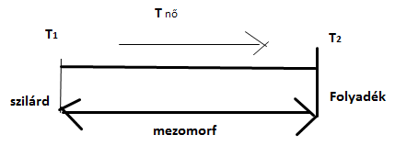
*Milyen folyadékkristály szerkezeteket ismer? Melyikre mi jellemző?
Nematikus: tömegközéppontok nem rendezettek de a hossztengelyek párhuzamosak egymással
Szematikus: párhuzamos hossztengelyű molekulák, tömegközéppontjai egy rétegben azonos síkban helyezkednek el.
Koliszterikus: molekulák rétegesen helyezkednek el,és a molekula középpontok egy rétegen belül a molekulatengelyek egy síkban vannak, egymást követő rétegekben a molekulatengelyek irányát térbeli csavarvonal köti össze.
*Hogyan működik a folyadékkristályos kijelző?
A folyadékkristályos kijelző Ieggyakoribb megvalósítási módjában két üveglemez között 6-25 pm vastagságban helyezkedik el. Az alsó üveglemezt teljes felületén öszszefüggő vezetőréteggel borítják, a felső üveglemezen a vezető réteg a megjelenítő ábrának megfelelően különálló részekből áll. Mindig azokra a részekre kerül elektromos feszültség, amelyekből a kívánt ábra előállítható. A feszültség hatására a folyadékkristály molekulái polarizálódnak, az elektromos tér irányába igyekeznek fordulni, s a folyékony kristály ezen a részen a rá eső fényt szórja, átlátszatlanná válik. Az elektromos feszültség megszűntetésével a folyadék újra átlátszóvá válik. Bizonyos festékanyagok hozzákeverésével a folyadékkristály színe a ráeső fény színétől és a ráadott elektromos feszültségtől függően meghatározott színtartományban változtatható, így színes folyadékkristályos kijelző is készíthető

*Mi jellemzi a szupravezetőket?
-Villamos ellenállásuk a kritikus hőmérséklet adott 0-vá válik
-mágneses térbe helyezve kiszorítják az indukció vonalak
->diamágnesesként viselkedik
Az ellenállás nélküli vezető szilárd testet nevezzük szuprsavezetőnek
*Rajzolja fel és értelmezze a küszöbérték görbét!
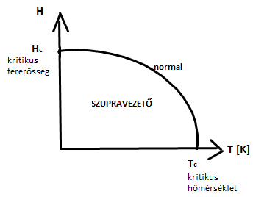
*Mi jellemzi a másodfajú szupravezetők küszöbérték-görbéjét?
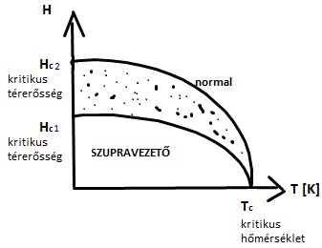
fokozatosan hatolnak be az indukcióvonalak az anyagba
*Mi a Meissner-Ochsenfeld effektus lényege?
a fluxus kiszorítását a szupravezető állapotban lévő szupravezető belsejéből, ezt a dimágneses hatást nevezzük Meissner – Ochsenfeld effektusnak
Fontos megfigyelés ,hogy a közönséges állapotban nem vezető anyagok ,vegyületek igen jó szupravezetővé válnak a fémeknél tapasztalható kritikus hőmérsékletnél is nagyobb hőmérsékleten.

*Ismertesse a szupravezetők működésének alapelvét!
A szupravezető állapotban a rács ionjához közeledő elektron megzavarja az ion rezdésállapotát, ennek következtében az ion kvantált mechanikai energiát emittál.
A mechanikai energia kvantumát fononnok nevezzük. Az ion tehát létrehoz egy un. Fononteret , mely két-két elekton között kölcsönhatást közvetít ez vonzó az ellentétes spinű elektronok között.Ha nagyobb lesz a vonzó erő mint az azonos villamos töltések között ható elektrosztatikus taszítás az elektronok elektron párroká álnnka össze.

IX. Fészabszorpció és –emisszió. Lumineszcencia. A Lézerek.
*Mi jellemzi a fényabszorpciót, a spontán emissziót és a stimulált, vagy indukált fészemissziót?
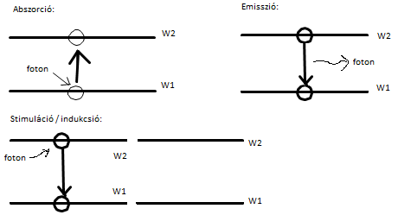

*Mi a lumineszcencia lényege?
Gerjesztjük az anyagot és a gerjesztés után fény jön létre.
Az anyag 2 részből áll: -> alapanyag
>aktiváló anyag foszfor
*Értelmezze a fluoreszcenciát a sávelmélet segítségével!
s-nél rövidebb ideig tart a világító hatás a a gerjesztés megszüntetése után
*Értelmezze a foszforeszciát a sávelmélet segítségével!
s-nél hosszabb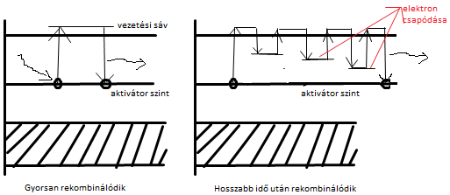
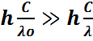 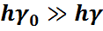 !!! 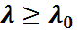 !!!

*Mit jelent a lézerekre jellemző populáció innováció?
N = részecske szám
Termikus egyensúlyban az abszorció valószínűsége nagyobb mint a stimulált emisszióé -> így nem lesz lézerünk, ezért el kell érnünk , hogy N2 > N1 szivattyúzással vagy pumpálással juttatjuk magasabb energiaállapotba az elektronokat.
A termikus egyensúlyban a kisebb energiaszinten van több atom , mint nagyobb energiaszinten. Az egyes energia szinteknek ezt a természetes benépesedését (populációját) kell megfordítani. Ha elérjük ,hogy a mgasabb energiaszint populáciüja nagyobbé váljék, mint az alacsonyabb energiaszinté , akkor ezt az állapotott populáció inverziónak nevezzük

X. Az atommag jellemzői, radioaktivitás, mesterséges magfolyamatok.
*Mi a tömegszám?
(A) egész számra kerekített atomi tömegegységben kifejezett atomtömeg.
Az atommag Z a protonokból és N a neutronokból áll amit együttesen nukleonoknak nevezzük.
A mag tömegszáma : A=Z+N
*Mit nevezünk tömegdefektusnak?
A neuklonok és az elektronok tömege ismert ami összegezve meg kapjuk a atommag tömegét .de nagy pontossággal meghatározható az atommag tömege és ha a két értéket összehasonlítjuk tömeghiányt tapasztalhatunk ezt nevezzük tömegdefektusnak.
$$Δm={\text{Zm}}_{P}+(A−Z)m_{n}+{\text{Zm}}_{e}−M$$
A részecskék együttes tömege nagyobb mint az atommag tömege -> ez a tömegdefektus
*Mit értünk atommag kötési energiáján és mi a kapcsolata a tömegdeffektussal?
A tömegdefektus magyarázata a tömeg energia formájában távozik
$$W=Δ{\text{mc}}^{2}$$
W neve kötési energia. A mag kötési energiája az az energia, amely a mag alkotórészekből való felépítéskor felszabadul , ill ami ahoz szükséges , hogy az atom magot részeire bontsuk.

*Hogyan értelmezhető Yukawa elmélete alapján a magagerő?
Yukawa szerint a magerő úgynevezett kicserélődési erő. Ez azt jelenti, hogy egy ilyen részecske nukleonok közötti kisugárzása és elnyelése biztosítja a mag együtt maradásához szükséges intenzív vonzóerőt.
Yukawa úgy vélte , hogy a nukloenok közti erőhatás leírására ugyanolyan szerepet játszó, közvetítő részecskét kell keresni mint, amilyen a foton a coulomb-féle kölcsönhatás következtében. Részecskék , amelyek nyugalmi tömege az elektron tömegének kb 200-szorosa, így tömegét tekintve az elekton és a proton között közbülső helyet foglal el.
A közvetítő részecske neve π-mezon vagy pion és úgy működik a magerő hogy a π-mezon kicserélődik a neuklonok között
*Sorolja fel és értelmezze az atommag modelleket!

Cseppmodell: megerők jellegzetessége : kis hatótávolság → megsűrűség állandóság. Hasonlít a folyadékcseppekhez.
Héjmodell: p.-ok és n.-ok gömbszimmetrikusan héjba rendeződnek, az atommag a megtörzsből (lezárt héljak) és körülötte lévő nukleonokból áll.
Egyesítet (kollektív) modell: a magtörzs a a külső nukleonok hatására deformálódik, kollektív mozgást (rezgő, forgó) végez.

*Sorolja fel a Weizsacker-féle kötési energia-képlet tagjait!

( ==> ; )

A magban lévő nukleonok a szomszéd nukleonok potenciálterében vannak:
térfogati energia

A felületen lévőknek kevesebb a szomszédja
felületi energia

A protonok töltése miatt azonban elektrosztatikus energia is van
Coulomb-energia

Az eddigi energiatagokat a klasszikus fizika alapján magyaráztuk. A többit már csak a kvantummechanika tudja.
Pauli-energia (A Pauli-energia a Pauli-elv miatt lép fel.)
anti-Hund energia.

*Definiálja a radioaktivitás jelenségére jellemző aktivitás fogalmakat! Mi a mértékegysége?
Radioaktivitásra jellemző aktivitás=nagy számú atommagot feltételezve az időegység alatti bomlások száma = a= dN/dt
Mértékegysége: 1/s= becquerel = 1Bq

*Írja fel a radioaktivitásra jellemző bomlási törvényt , és értelmezze!
*Mi az α-sugárzás? Hogyan változik ennek során az atommag rendszáma és tömegszáma?
Nagy tömegszámú atommagoknál lép fel az α-sugárzás , amelynek során az atommagból egy hélium atommag lép ki. A bomlás során az atommag (X) minősége megváltozik , az új elem (Y) tömegszáma néggyel , rendszáma kettővel kisebb.
${}_{Z}^{A}X→_{Z}^{A_{−2}^{−4}}Y+_{2}^{4}\text{He}+\text{energia}$
*Milyen típusai vannak a β-bomlásnak? Írja fel az ezek során lejátszódó folyamatokat!
A β-sugárzásnak 3 tipusa van :
-Negatív β⁻
-Pozitív β⁺
Elektron befogás
A β⁻ bomlási folyamatok:
${}_{2}^{1}n→_{1}^{1}p+_{−1}^{0}e+\overline{v}+\text{energia}$
$${}_{Z}^{A}X→_{z+1}^{A}Y+_{1}^{0}e+\overline{v}+\text{energia}$$
A β⁺ során az atommag egy protoná alakul neutronná és egy pozitron (e⁺) egy neutrínóval (v) változik:
$${}_{1}^{1}p→_{0}^{1}n+_{+1}^{0}e+\overline{v}+\text{energia}$$
Elektron befogás: a legnagyobb energiájú proton az elektronburokból – legtöbbször a K héjról – befog egy elektront, amivel neutronná alakul , és egy antineutrino keletkezik.
${}_{1}^{1}p+_{−1}^{1}e→_{0}^{1}n+\overline{v}+\text{energia}$
$${}_{Z}^{A}X+_{−1}^{0}e^{−}→_{Z−1}^{A}Y+\overline{v}+\text{energia}$$

*Mi jellemzi a γ sugárzást? Milyen folyamatokon alapul az atomreaktor működése?
-A γ-sugárzás nagy áthatoló képességű , nagy energiájú elektomágneses sugázás.
-Az atomreaktor a láncreakció szabályozott formában történő megvalósítása.
Maghassdáskor felépő hő hatást használják fel turbinák forgatására ami villamos energiát termel.
*Értelmezze a maghasadásra jellemző láncreakciót!
Ha a mag befog egy neutront, gerheszetett állapotba kerül a gömszimetrikus töltéseloszlású mag deformálódik és megnyúlik . A pozitív töltésű részecskék taszítják egymást , míg a magcseppet a felületi feszültséghez hasonló erők a lehető legkisebb felületre akarják összehúzni. Az ellentétes irányú hatásokra a mag rezgésbe jön , míg végül két részre szakad és a már említett okból kilépnek a neutronok.A hasadási neutronok újabb magokkal ütköznek , és újabb magreakciót válthatna ki amelyek során ujabb neutronok keletkeznek és így beindulhat a láncreakció.
*Mi a magfúzió lényege? Írjon fel példaként egy fúziós reaktort!
A magfúzió lényege ,hogy kis tömegszámú atommagokat nagyobb tömegszámúvá egyesítésekor energetikailag kedvezőbb állapotú elemt nyerünk , miközben energia szabadul fel . Az ilyen reakciót fúziós folyamatoknak nevezzük .
A most létező kutatóreaktorok a JET, az ITER és a Z machine.

XI. Dirac lyukelmélete és az elemi részecskék.
*Írja fel a Dirac-féle lyukelmélet alapját képező egyenletet és értelmezze! Értelmezze ez alapján a lyukelméletet!
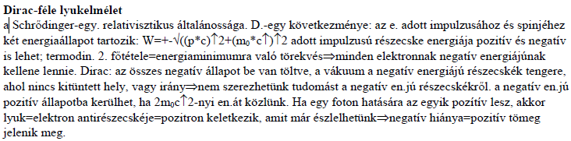.
*Hogyan csoportosíthatók az elemi részecskék?
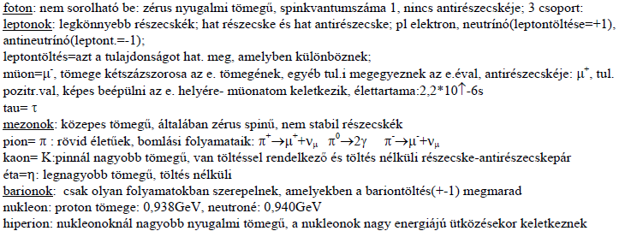
*Mik a leptonok? Sorolja fel az ide tartozó részecskéket!
